上拼多多买“风味人间”，纪录片的营销之道
广 告 主：拼多多
所属行业：电商
执行时间：2020.04.26-06.14
参选类别：IP营销类
营销背景
内容营销市场表现出一大显性趋势，越来越多的品牌方希望借助纪录片打造引发年轻群体价值共鸣的入口。数据显示，腾讯纪录片受众群体中28岁以下的用户占比高达70%，这既意味着腾讯视频纪录片用户已经以90后、00后等年轻群体为主力，也意味着时代趋势给予了纪录片更加无限的想象空间。《风味人间》第二季作为腾讯视频头部纪录片IP，备受用户及市场青睐，在年轻人群中具有潜力巨大的话语空间，商业价值极高。
营销目标
通过纪录片IP营销，《风味人间》希望赋能品牌在不引发用户反感的同时完成商业信息的传递，以IP赋能品牌，实现流量高效转化。
策略与创意
一、内容种草、IP带货，拼多多把人间的风味美食直接“端上”餐桌。
二、通过腾讯视频、拼多多两大平台入口加速销售转化。
三、《风味人间》总导演陈晓卿于拼多多APP直播助力。
执行过程/媒体表现
一、内容种草、IP带货
随着美食探索纪录片《风味人间》第2季的播出，拼多多同步推出“风味人间×拼多多”联合优选美食专区，用户在拼多多APP内搜索“风味人间”即可进入风味美食专场，选购节目中出现的各类美食，观众在流口水的同时可以一键下单。
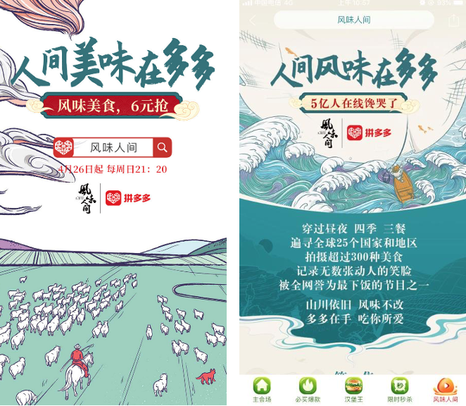
二、两大入口加速转化
《风味人间》正片片尾处设置拼多多广告，引导用户前往拼多多购买节目相关食材，微视中同样可以通过#风味人间#相关话题链接跳转到拼多多平台进行购买，使得IP营销链路从节目中延伸到品牌阵地中，加速实现更直观的流量转化。
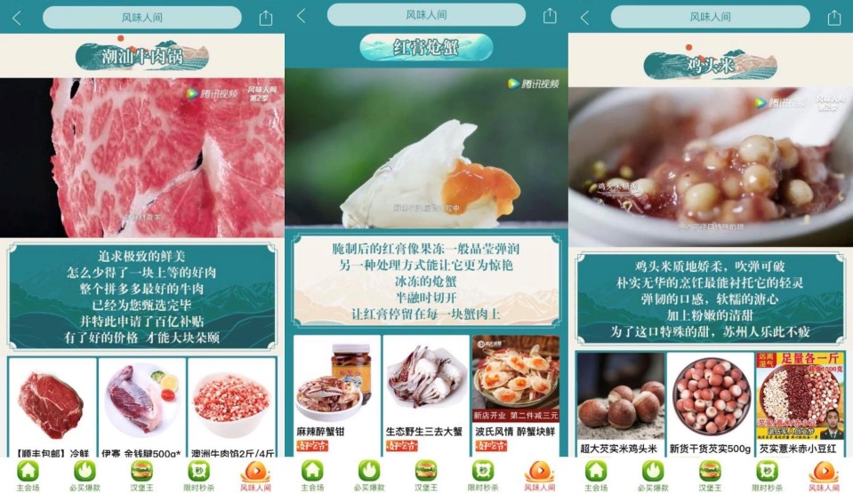
三、《风味人间》总导演做客拼多多直播
节目播出期间，总导演陈晓卿做客拼多多直播间，现场品尝纪录片中的经典菜系，讲述《风味人间》背后的秘密，并分享自己的“美食人生”。感兴趣的用户在拼多多中搜索“陈晓卿”，便可进入直播间进行选购，拼多多品牌与《风味人间》IP实现了深度链接。

营销效果与市场反馈
【媒体评价】娱乐独角兽：
“风味”IP真实的故事、内容和情感，一并触发了巨大的社会价值、人文价值及商业价值。更重要的是，纪录片受众年轻化的趋势、对内容的认可度和信任感，这种受众群体信任价值的存在，在品牌营销中也可以过渡为用户对品牌的喜爱度和价值认同。同时，足够优质的IP也吸引了一群有社会话题创造力、社交影响力、消费潜力的人，他们逐渐成为了品牌营销合作的新蓝海。
借助与“风味”全IP的全年长线合作，品牌方正在以川流不息之势提升了品牌曝光度与市场好感度同时，基于《风味人间》第1季对用户的洞察，第2季进一步拓宽线上空间，引入了新的电商客户拼多多，以片尾广告和电商平台专区的形式出现在节目中，方便用户随时跳转拼多多在风味专题中购买相关食材。而这也恰好填补了受疫情影响、用户愈加旺盛的线上需求。

